**Скакун Якуб Никиперов (Skakun Jakub Bazyli)**

22 октября 1805 г – крещение (НИАБ 136-13-894, лист 58, №49/1805-р (ориг)).

**НИАБ 136-13-894:** Лист 58. **Метрическая запись №49/1805-р (ориг).**

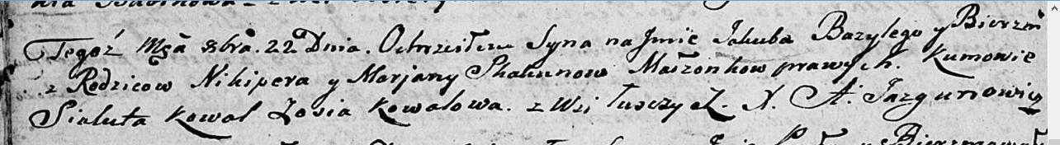

Дедиловичская Покровская церковь. 22 октября 1805 года. Метрическая запись о крещении.

Skakun Jakub Bazyli – сын родителей с деревни Лустичи.

Skakun Nikiper – отец.

Skakunowa Marjana – мать.

Kowal Sialuta – кум.

Kowalowa Zosia – кума.

Jazgunowicz Antoni – ксёндз.